这些未来社区的构建，让我们看到了未来城市的模样！

产业服务平台 2020-09-02

近年来，随着新一代信息技术的飞速发展，“未来社区”这一概念被越来越多的人所提及。那么“未来社区”到底是什么呢？

“未来社区”是以满足人民美好生活向往为根本目的的社区；是围绕社区全生活链服务需求，以人本化、生态化、数字化为价值导向，以未来邻里关系、教育、健康、创业、建筑、交通、能源、服务和治理等众多场景创新为引领的新型城市功能单元。

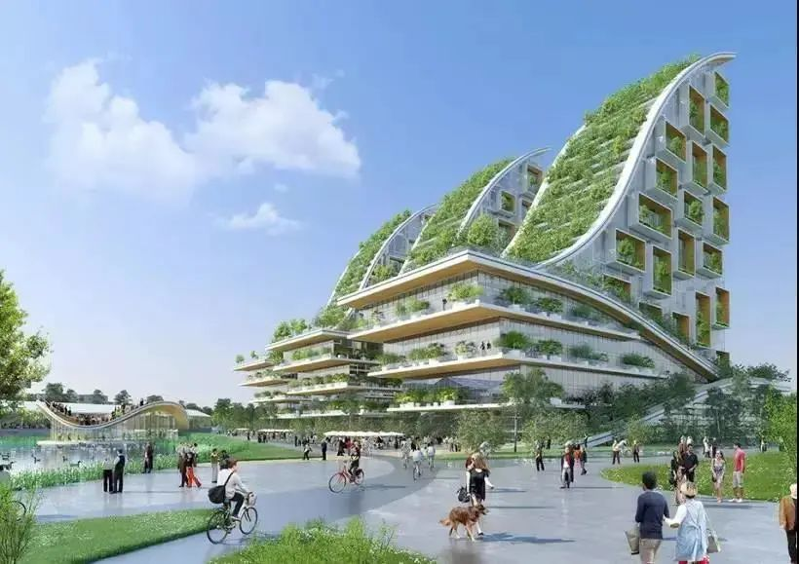

“未来社区”将充分发挥云计算、大数据、人工智能、物联网等新一代信息技术的作用，将其嵌入到社区生活的点滴之中，形成一个个城市功能新兴单元，从而进一步提升居民的生活品质。

随着城镇化进程的不断加快，新旧社区发展参差不齐、交通拥挤、住房紧张、能源紧缺、环境污染等“城市病”相继出现，与此同时，智慧城市建设如火如荼，新一轮科技革命和产业变革深入开展。因此，国内也在积极探索让社区变成更加充满人文关怀、智慧、低碳、共享的新道路。
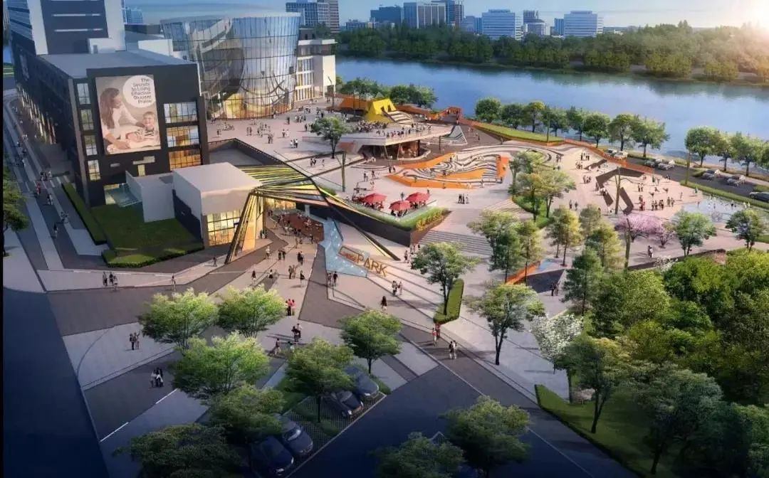

2019年，浙江省率先提出“未来社区”，并正式印发《浙江省未来社区建设试点工作方案》，开始着手开展“未来社区”的建设试点申报工作。但“未来社区”的建设在国内仍属于新生事物，而在国际上，“未来社区”已成为国际热点，关于“未来社区”的探索和构建在全球范围内不断出现，如新加坡的“邻里中心”（Neighborhood Center）计划、欧洲BLOCK街区等。

今天我们搜集了国际上一些未来社区的构建案例，来看看他们是怎么做的！

新加坡邻里中心，大巴窑社区

新加坡“邻里中心”（Neighborhood Center）源于新加坡政府1965年推行并长期实施的“组屋”（HDB flats）计划，可以说是“未来社区”最早的探索雏形。

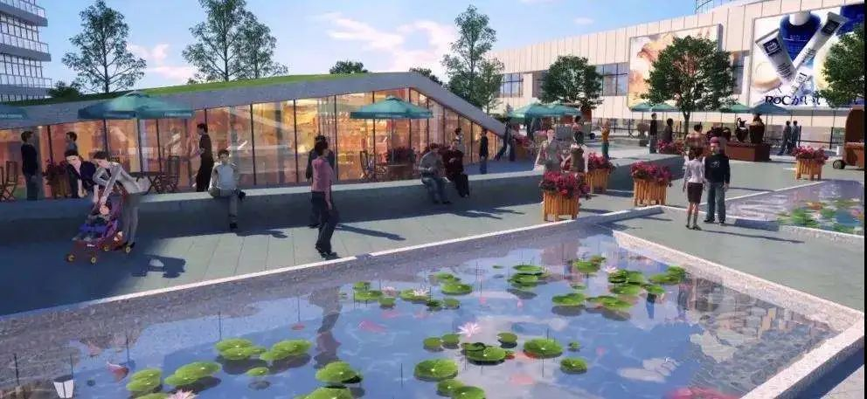

而新加坡大巴窑地区是新加坡建国初期建设的第一批组屋。在经历了第一代新市镇建设对女皇镇的建设后，大巴窑作为新加坡第二个卫星镇于1964年开始被设计和建设。

6年的时间，大巴窑地区将散落的工厂、村屋和郊区养殖场整体规划和更新为12个邻里区块，约15.6万居民，8.5平方公里。从原有的一房、两房式，开始出现四、五房式的大型组屋，由此也搭建了家庭化等更丰富的居住型消费单元，是一个根据邻区规划概念开发的典型市镇。

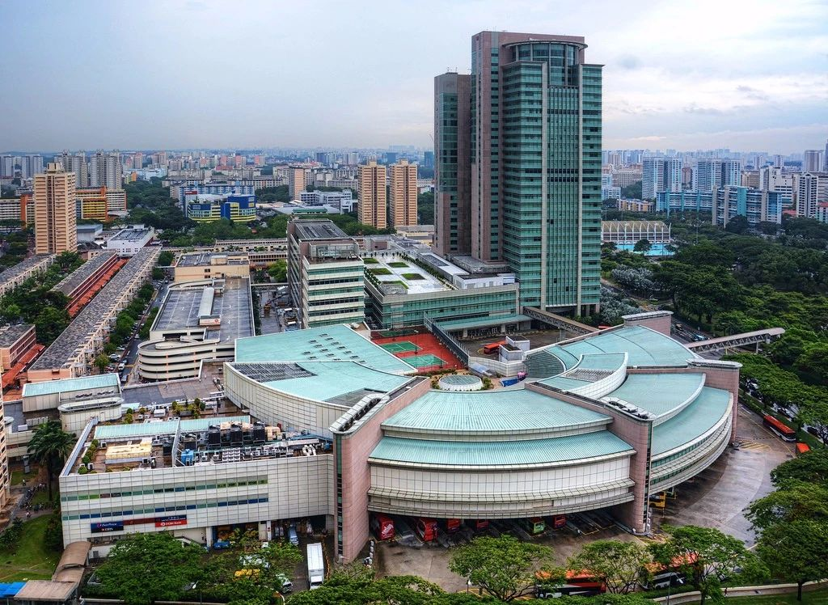

大巴窑规划采用了TOD模式的优点，邻里中心结合了快速路和地铁站的出入口，集约便利性优化了新市镇中心的公共设施布局，充分缓解中心城市的高强度开发压力，为居民出行提供了极大便利。

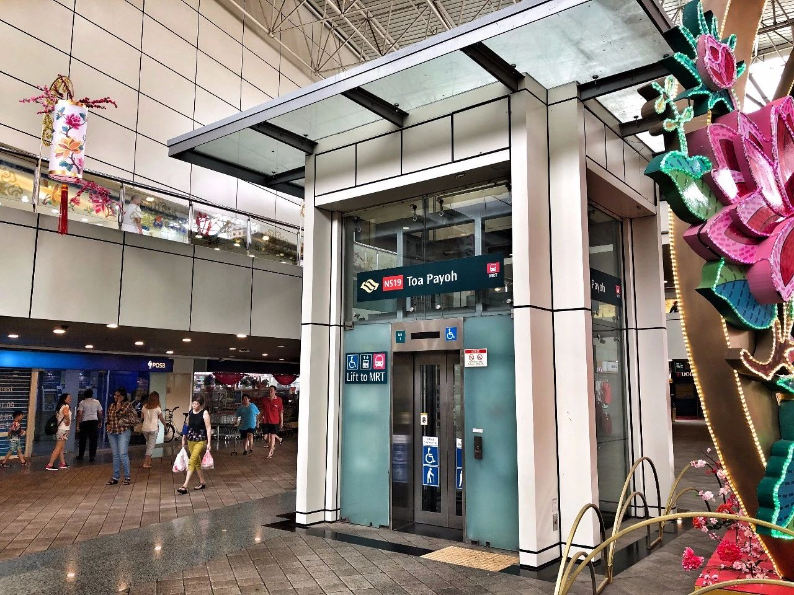

大巴窑社区的商业呈现3条商业街的布局，实现了商业空间内部衔接便利，区域内拥有多家购物中心和百货，涵盖咖啡、标准餐食，拥有送餐和节日套餐功能，低价超市和普通超市同时设立，供不同消费选择。从水果、蔬菜到服装、百货，从家电到首饰、眼镜，从餐饮到美发、美甲，日常生活的各个服务门类。

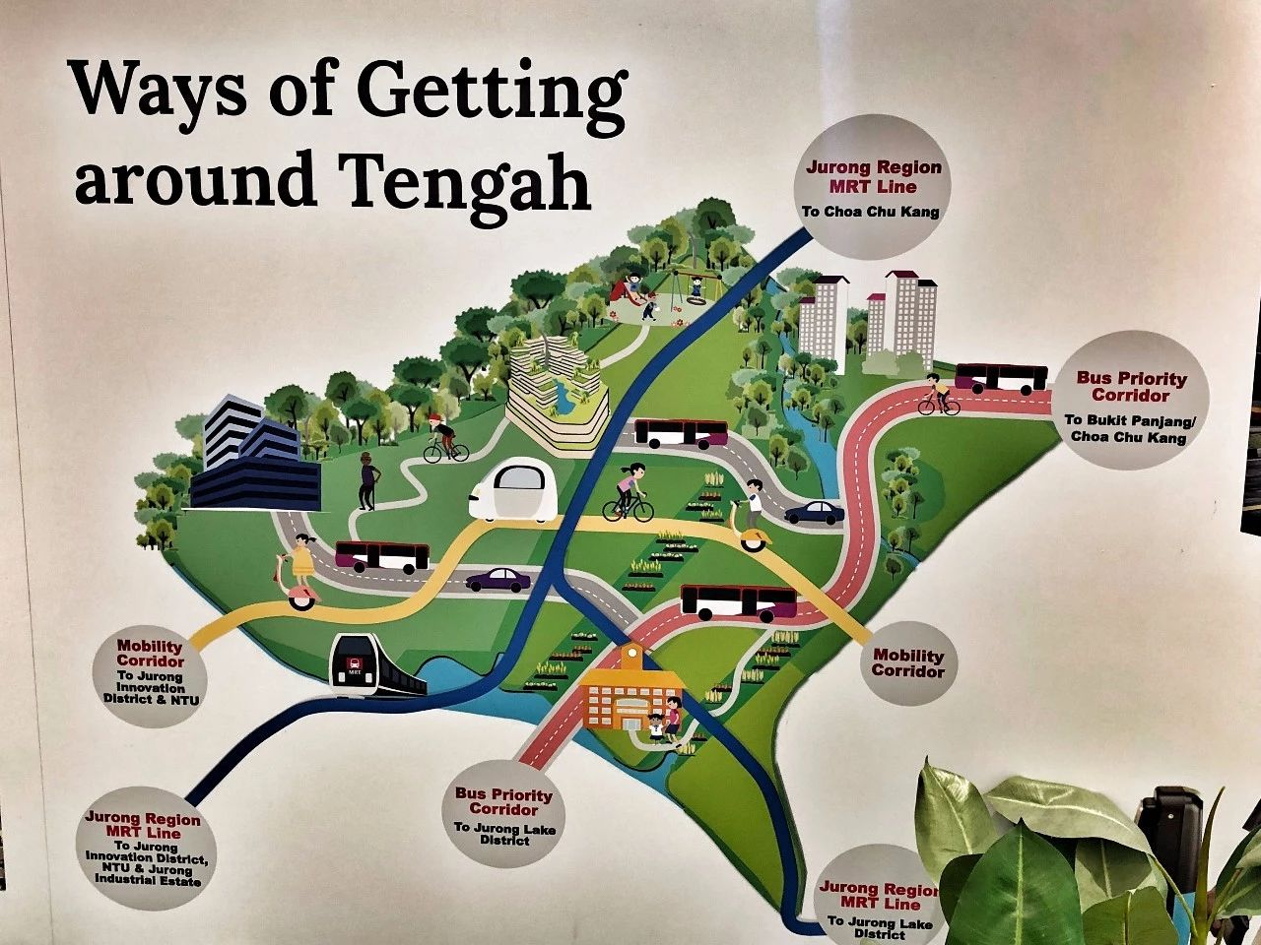

每个邻里中心距离居住区最远的距离也不过500米，居民只要下楼步行5分钟左右便可到达，更好的实现了服务覆盖居民的可到达性。

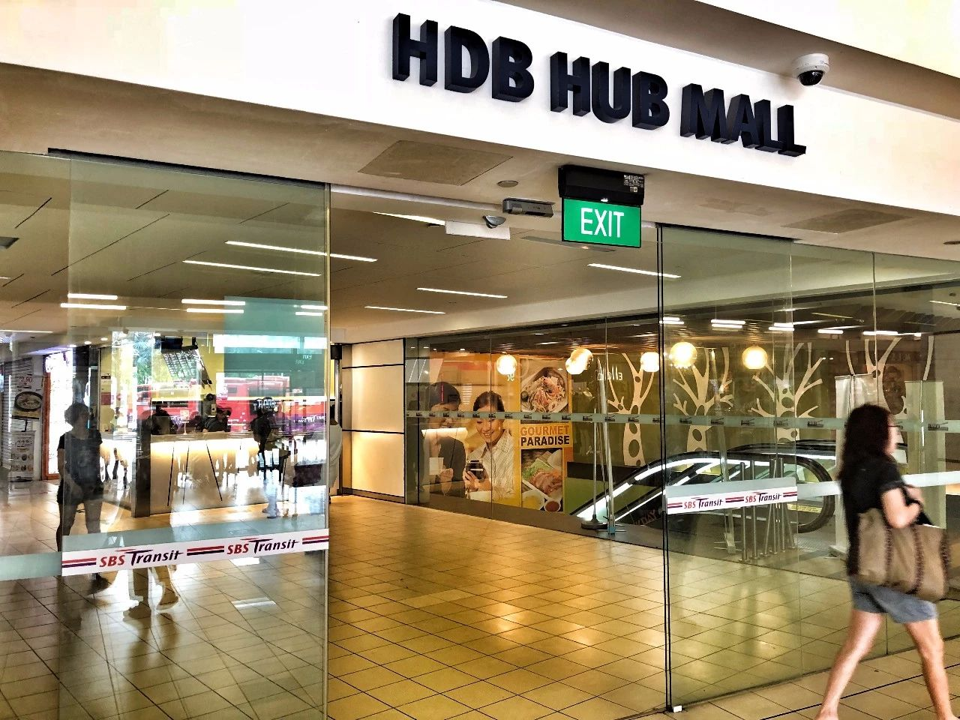

除了商业、公共服务等实际功能之外，大巴窑还在新的规划中提出建造新组屋单位、翻新步行街和民众广场，为行人修建道路顶棚，设置新的自行车架和自行车道，建立整栋停车楼等，以此扩展更多绿色空间和无障碍设施，配备邻里公园等供以居民休闲放松的绿色场所。此外，大巴窑社区未来将建起“艺术与历史角落”，用以传承大巴窑的文化和历史。

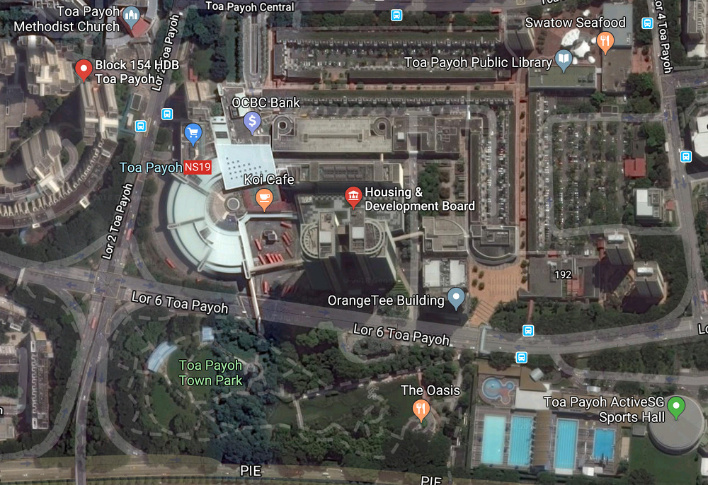

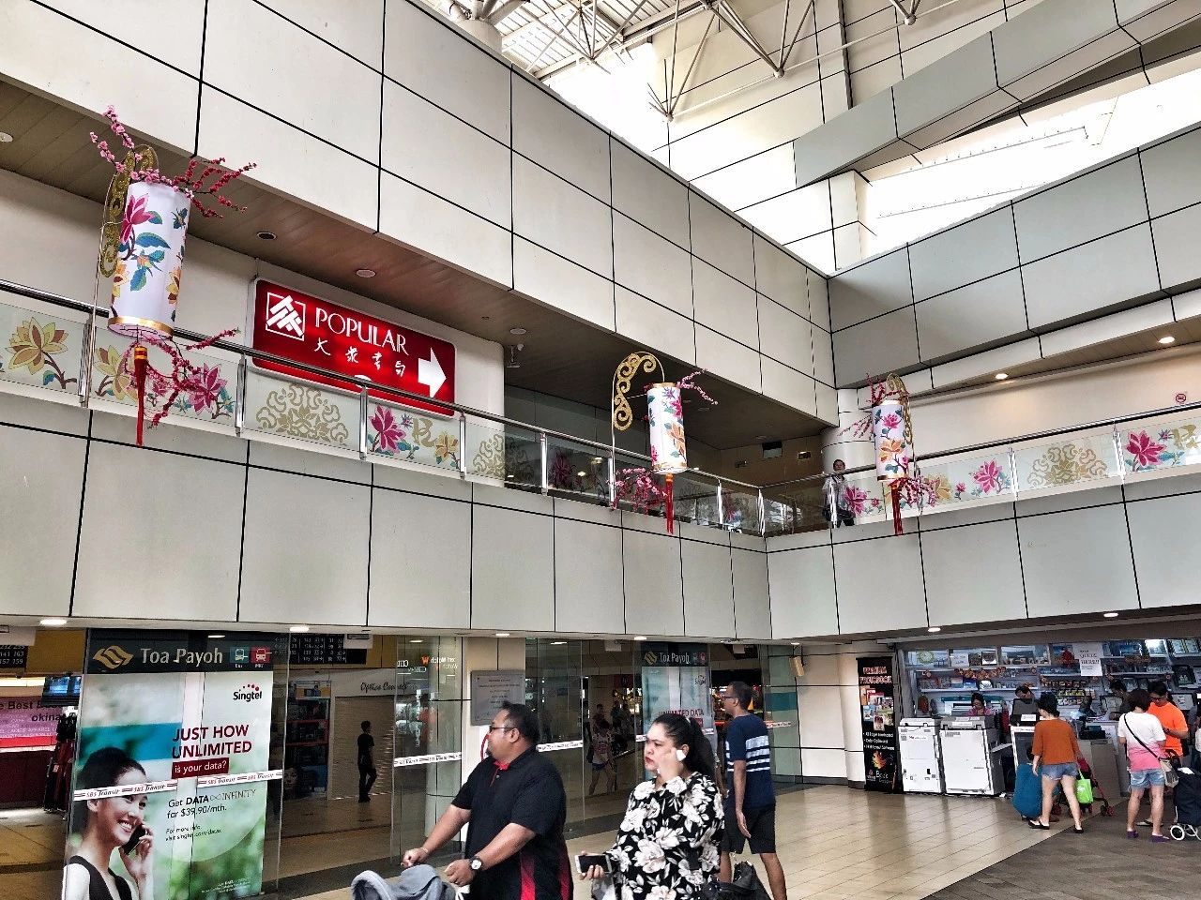

新加坡组屋采用的“邻里中心”规划，摒弃了沿街为市的粗放型商业形态，坚持以本区居民日常生活为中心的理念，全部设施满足人们在住所附近寻求生活、文化交流的需要，构成了一套强大的家庭住宅延伸体系，这在大巴窑是最集中的体现。

在新加坡大巴窑市镇，放眼都是苍翠如盖的雨树，街道整洁，小贩中心热闹，住宅楼高耸……政府也一直坚持组屋翻新和邻区更新，房龄50年的“旧房子”看起来像是最近10年的新房一样。

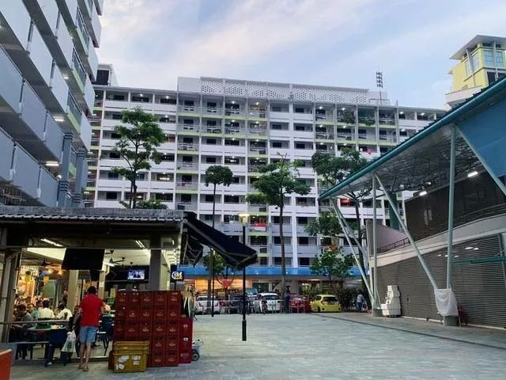

日本丰田“编织之城”

“邻里中心”的构建为“未来社区”提供了最初的构想，而随着时代的发展与技术的进步，“大社区”的涵盖范围也逐渐得到了拓展，“未来社区”的理想状态是建设更加智能、绿色、包容的社区，日本丰田“编织之城”则更能体现这一点。

1月7日，由BIG与丰田汽车公司在富士山麓共同打造的“编织之城”（Toyota Woven City）在2020年国际消费类电子产品展览会（CES）亮相，展示了一座超智能的未来城市的范本！

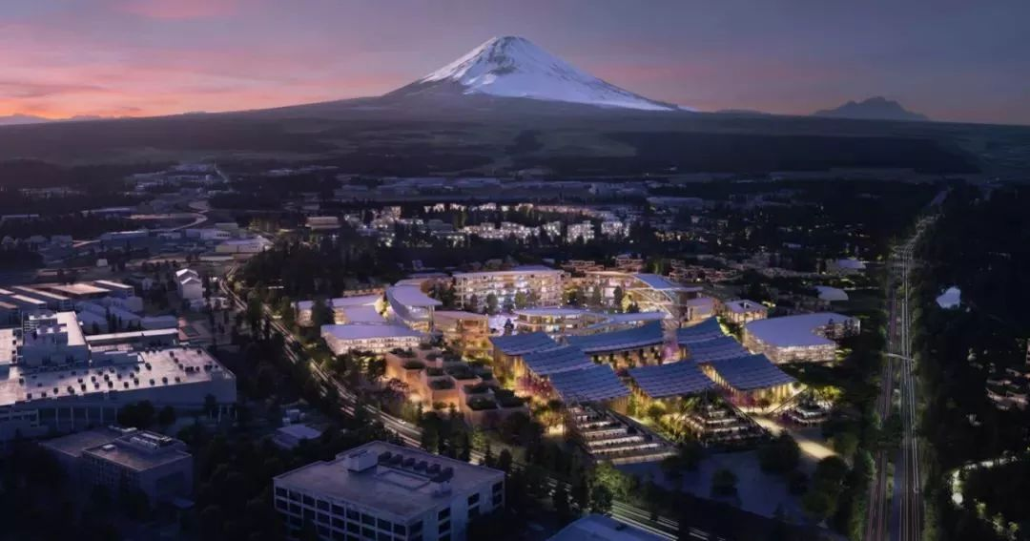

丰田“编织之城”将作为一个生活实验室，用于测试并推进移动、智能、互联以及氢动力基础设施和行业协作，希望通过基于历史和自然的技术驱动未来，让人们和社区凝聚在一起。

项目是以人工智能和分级交通为主导的“未来原型城市”，将把太阳能、地热能和氢燃料电池技术投入利用，从而努力构建一个碳中和的社会。Woven City建成后，将能容纳2,000人居住，他们将在这里体验未来自动驾驶车辆、服务机器人和智能家居。

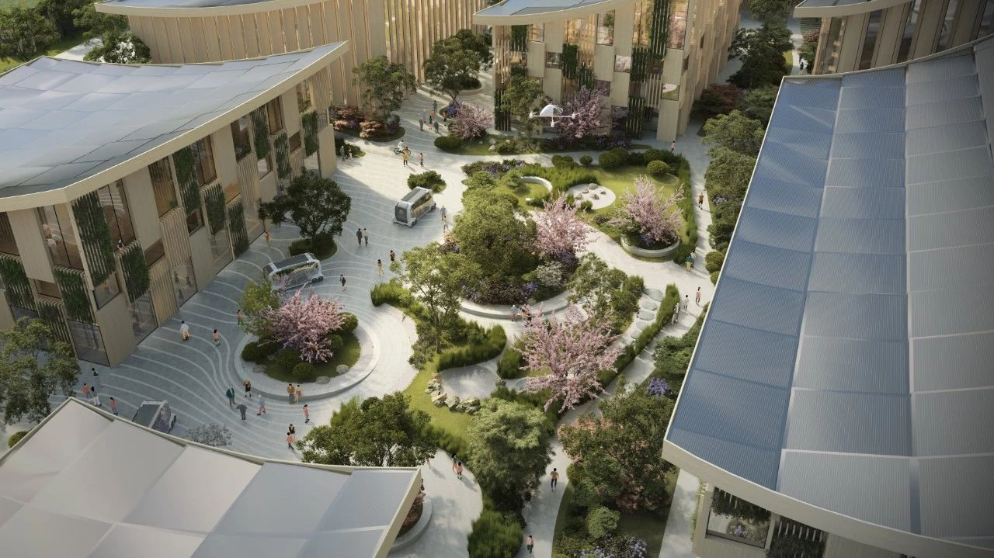

“编织之城”顾名思义，以“编织”为设计手法。BIG按移动速度划分把常规街道分成了三部分，机动车道、非机动车道、人行道，来实现更安全的、行人友好型的人车关系。

这些相互交织在一起的道路，都满足了自动驾驶汽车测试场地的条件，也有助于丰田对智能城市的测试。在城市中心地带的核心广场，可以作为车辆停放地，也可以为居民们提供商业服务使用。

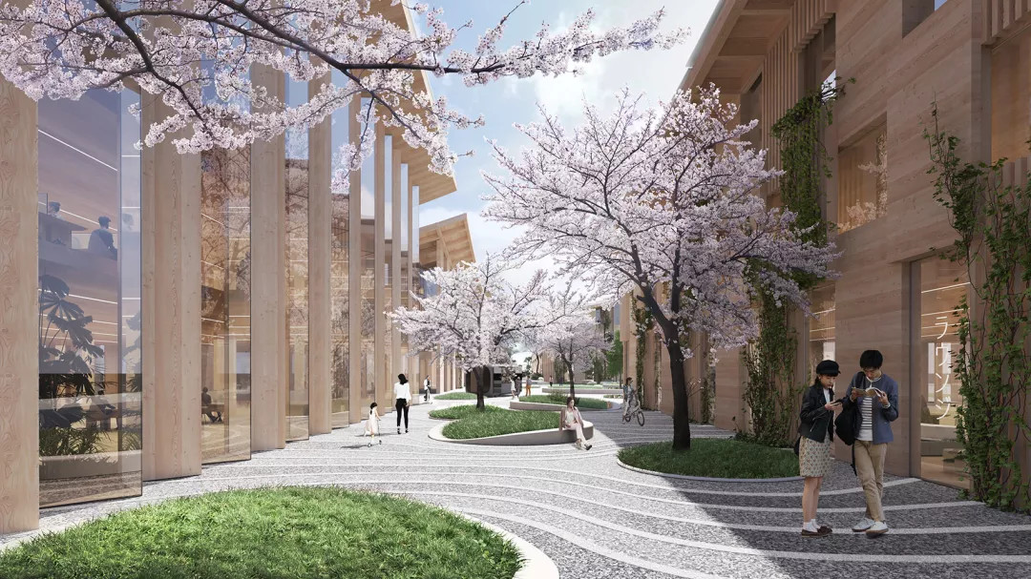

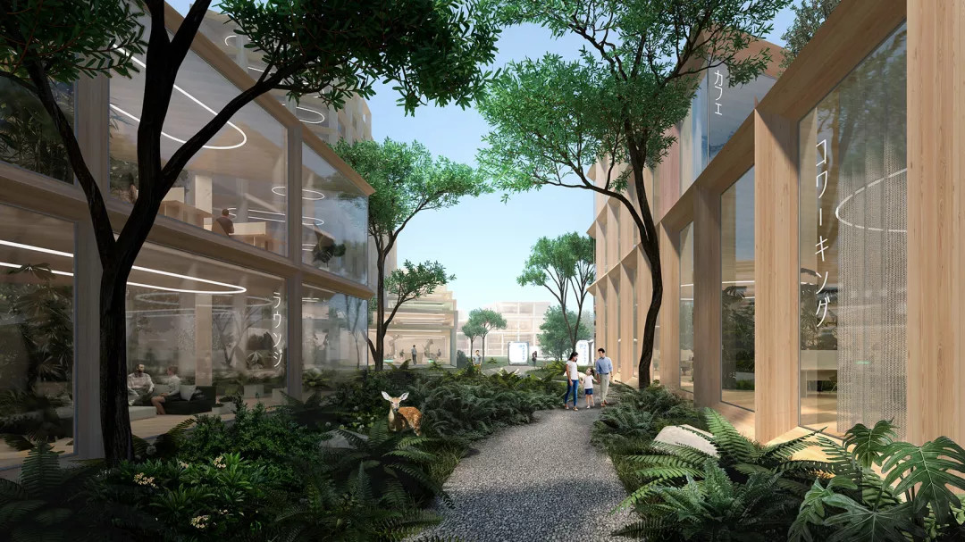

三种街道纵横交错以创建出3×3规格的城市街区，每个街区都形成了只能通过长廊或线性公园进入的庭院。机织网格的城市结构通过不同程度的扩展和收缩，以适应各种规模、项目和室外区域。根据具体需要，两个中央庭院会分分别膨胀为一个大规模的城市广场，和另一个给整座城市提供便利设施的中央公园。

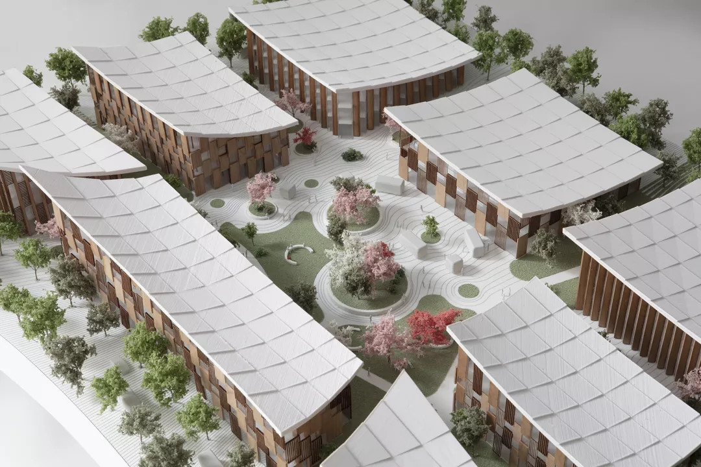

除了拥有特别的道路规划以外，城市提供能源的方式也很高科技。城市将由丰田自己研发的氢燃料电池和屋顶及路面的太阳能电池板提供能源动力。社区将还能利用地热能、氢燃料电池技术的组合，为居民提供建筑能源。

住宅、零售和商业综合体主要由碳隔离木材建造，屋顶上安装的光伏板不仅代表了每个城市街区的特征，更确保了社区全天候的生机与活力。

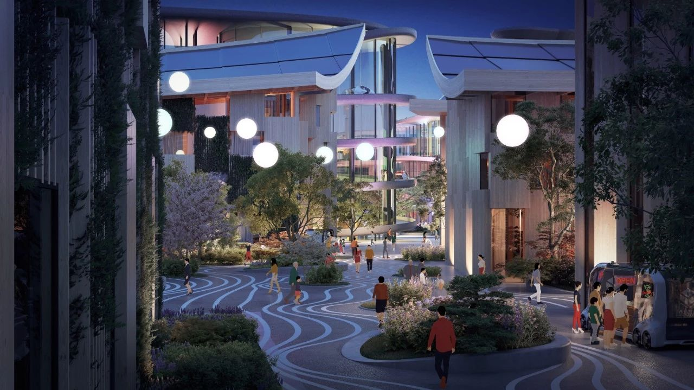

在建筑材料上 BIG 选用木材作为主要材料，通过再将日本传统手工艺、榻榻米模块与机器人制造技术相结合，最大程度上减少对环境污染的同时也让日本的建筑遗产得以延续、发扬和创新。

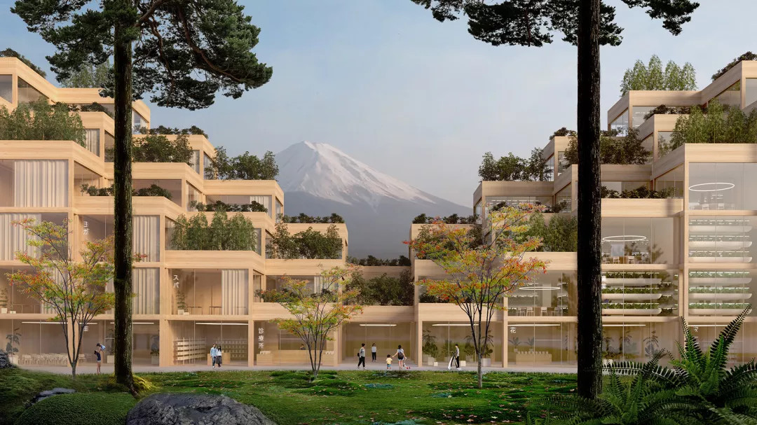

每个房屋建筑都配备相应的传感器，连成一个城市数据操作系统，通过这个系统将人、建筑物、车辆全部连接在一起。在人们出行之时，AI会智能分析人们所处环境状况，并通过系统操控自动驾驶车辆的行驶状态，保证了人车分流的安全性。

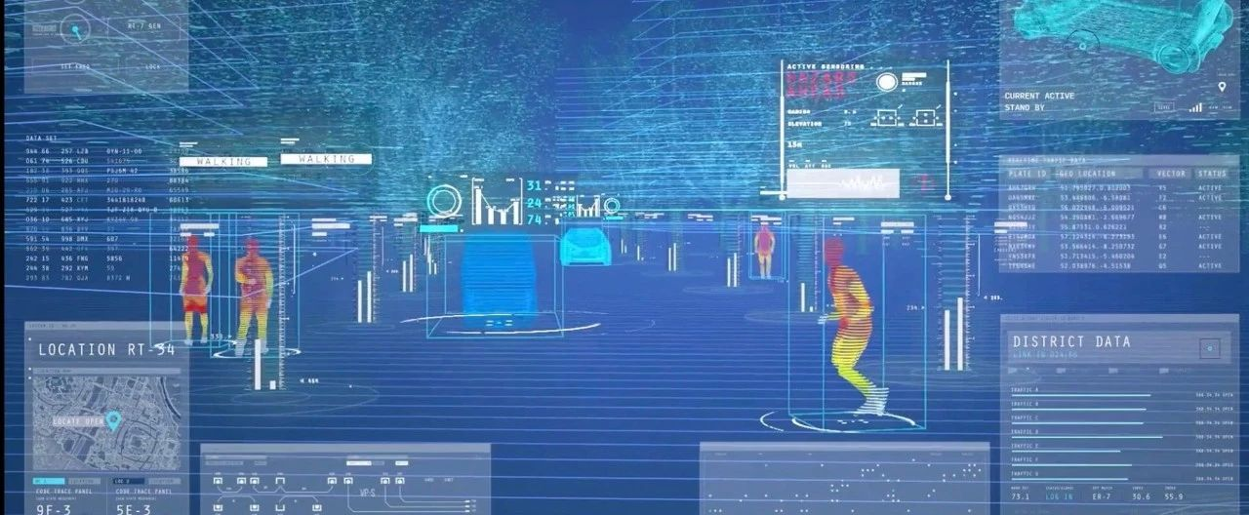

“编织之城”的住宅还将测试诸如家庭机器人等新技术以协助日常生活。这些智能家居充分利用基于传感器的AI技术实现全连接功能，如杂货店自动送货、洗衣服务和垃圾处理等，与此同时还可以欣赏富士山的壮丽景色。

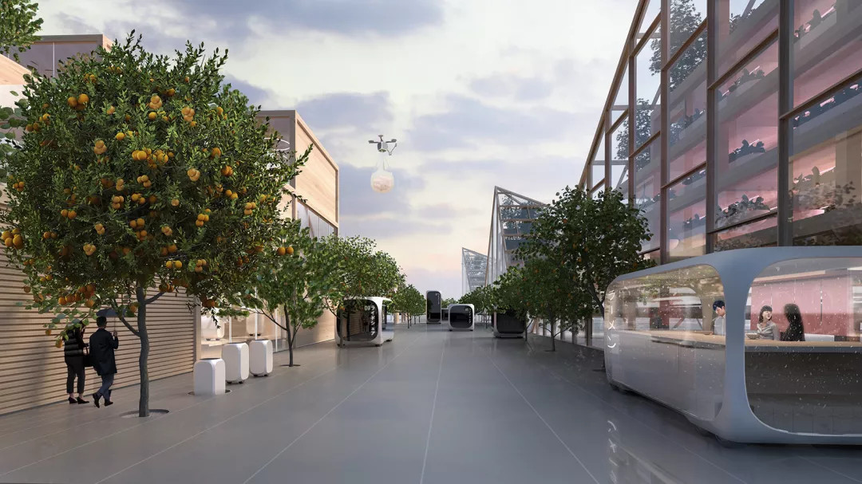

欧洲BLOCK街区，太平洋城

BLOCK街区设计理念是目前国际上较先进的一种楼盘开发理念，即将街区与国际化、居住、休闲、娱乐、商务等组合在一起，规划创造的一种全新的居住和生活模式。

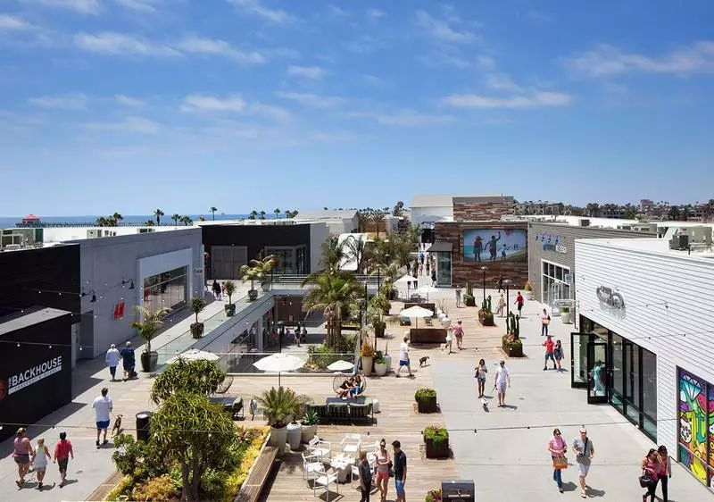

国际BLOCK街区体现的是新型居住模式，它本身向城市空间开放，具备一定的规模，能聚集一定数量的人口，又有亲切和谐的邻里关系，是未来社区建筑场景建设的重要模式。

太平洋城是一个现代海滨休闲村占地6.5英亩，包含建筑面积为191,000平方英尺的露天零售、餐厅和娱乐区，以及一个八层酒店。

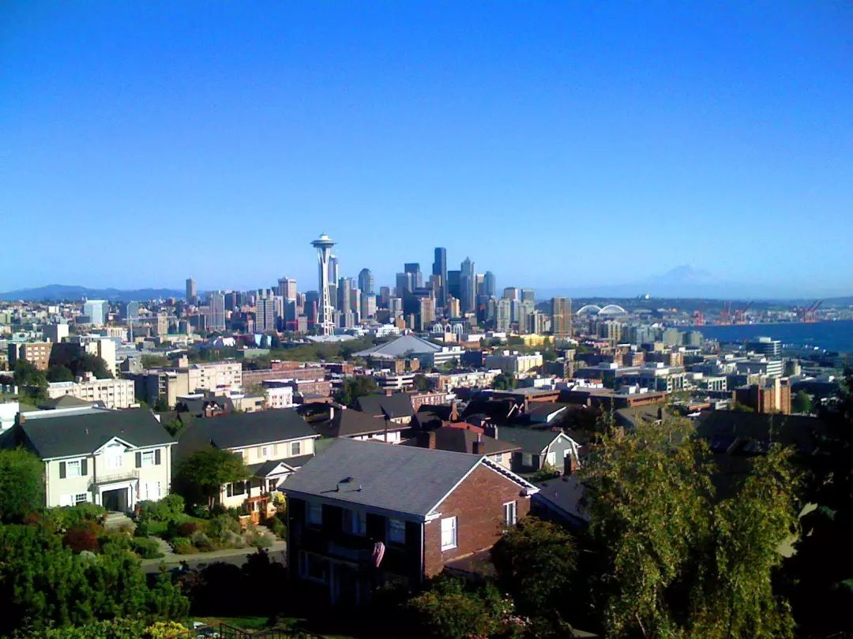

在零售区的设计方案中，将通过一个独特的“冲浪城”，为来访者提供最佳体验，不管是访客还是当地居民，都将在这里体验充满自豪感的惬意生活。

沿着主零售区，有一系列建筑，将海滨空间分成多块。来到这里，可以眺望壮观的码头和大海，还可以欣赏错落有致的海岸布局，在人行道上徜徉，同时还能减少风给来访者造成的不利影响。

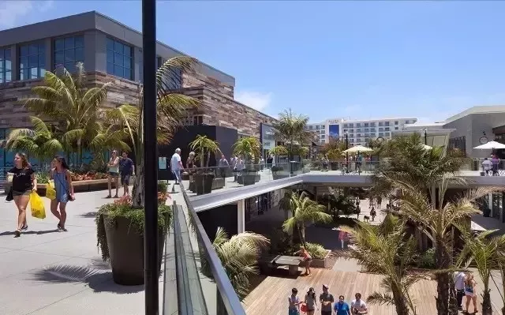

项目将古朴与现代、天然与优雅融为一体，通过独树一帜的零售和餐饮服务，营造非凡的体验。通过大量使用玻璃材质、眺望台和回退结构，强化新村庄的轻盈、飘逸和现代感。建筑材料和景观采用可持续设计方案，并采用一个天然调色板，充分展现和丰富海滩环境。

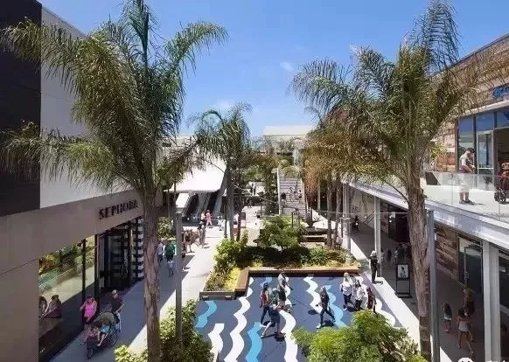

加拿大Quayside未来社区

Sidewalk Toronto位于一个尚未开发的社区内，并更名为Quayside，是加拿大多伦多的东部滨水区联合设计的一种新型混合利用的未来社区。

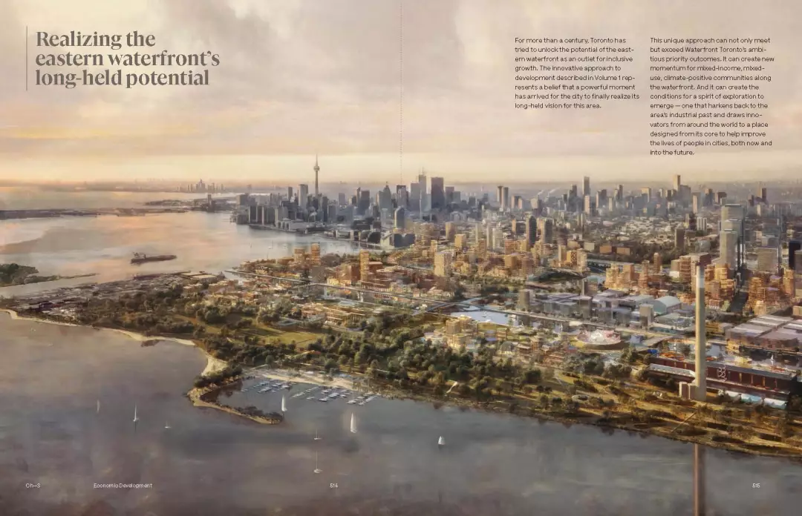

该区域位于多伦多市中心东南侧，是整个北美最大的尚未开发的城市片区，占地面积超过325公顷（即800英亩），旨在通过最新的设计思路与最先进的科技手段，打造出以人为本的社区，使多伦多成为全球正在快速兴起的创新型工业城市中心，并将此作为其他社区发展可持续与经济效益的模范。

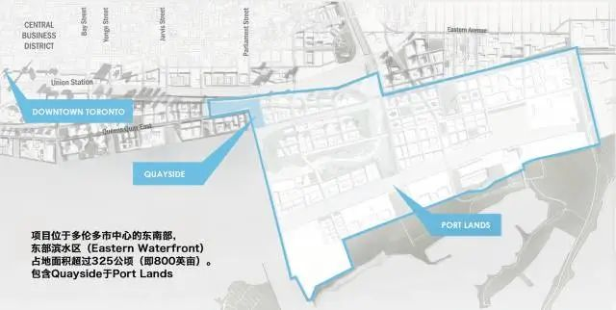

Quaysideplan包括一系列围绕交通、基础设施、住房、数字工具、可持续设施、建筑和公共空间的创新。通过在Parliament Slip创建一个新的“海湾”，新公共空间以水为中心，将所有人连接到海滨。与水的连接是码头区计划的主题：居民、工人和游客可以通过驳船、皮划艇和新建的浮动木板路与水直接互动。

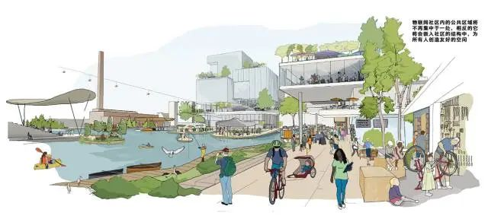

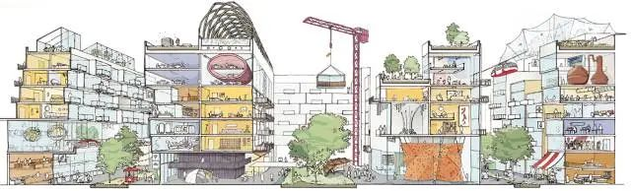

一个仅限行人通行的道路网络将与各种零售、社区和文化业态底层的拱廊空间相连，在楼上设有住房和办公室，以创建一个真正的生活与工作融合的社区。作为世界上第一个全木材社区，Quayside将成为展示这种可持续建筑材料的全球典范。

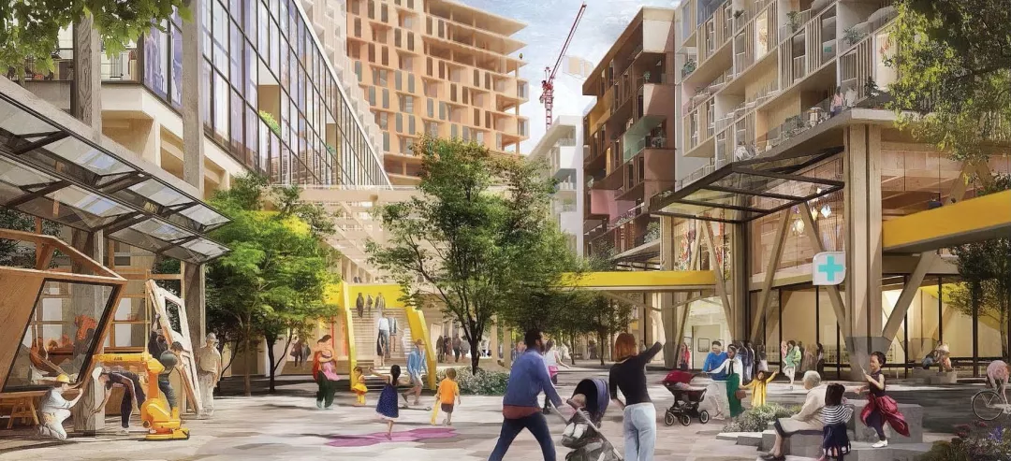

重新设计的皇后码头将创造宽大的行人空间，得益于街道、茂密的绿化和户外舒适策略，人们可以在户外共度更多时光。一个嵌入灯和加热系统的模块化路面系统将有助于打造安全温馨的空间，以适应不断变化的城市情况。

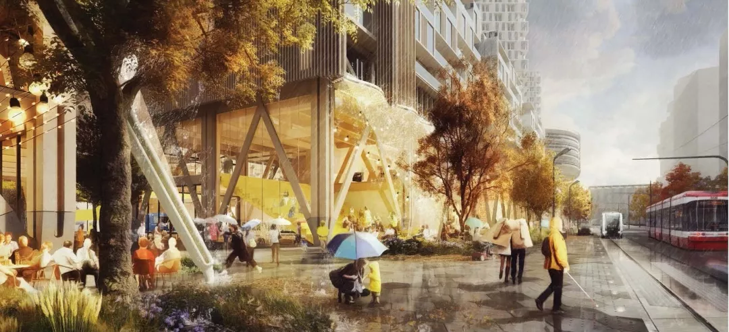

一系列水上游乐场将围绕宏伟的中央广场而建，从音乐会到市场再到艺术装置，旨在吸引人们来到水边并举办各种活动。广场将被两层楼的拱廊空间所包围，这些空间可以为各种节目提供舞台，并模糊室内和室外之间的界限。

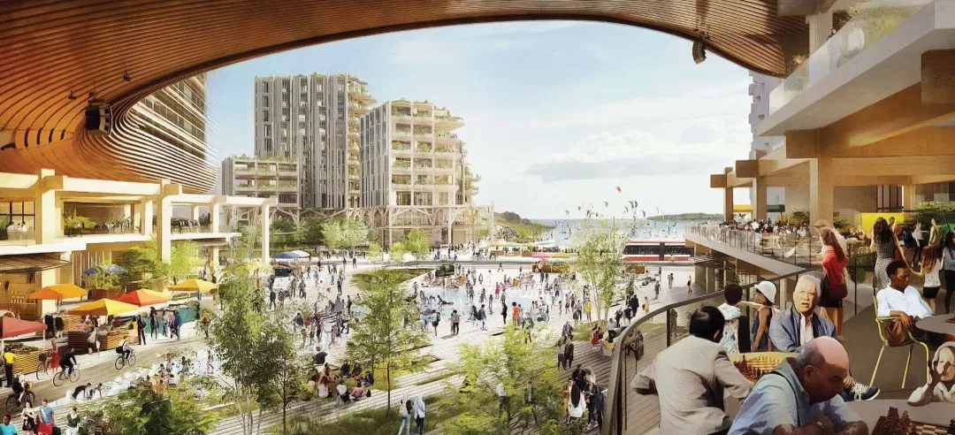

Parliament Slip由较低规模的私密建筑构成，可直接进入水中进行皮划艇、教育和休闲等活动。一座新的人行天桥将连接滑道与Villiers岛的新公园。

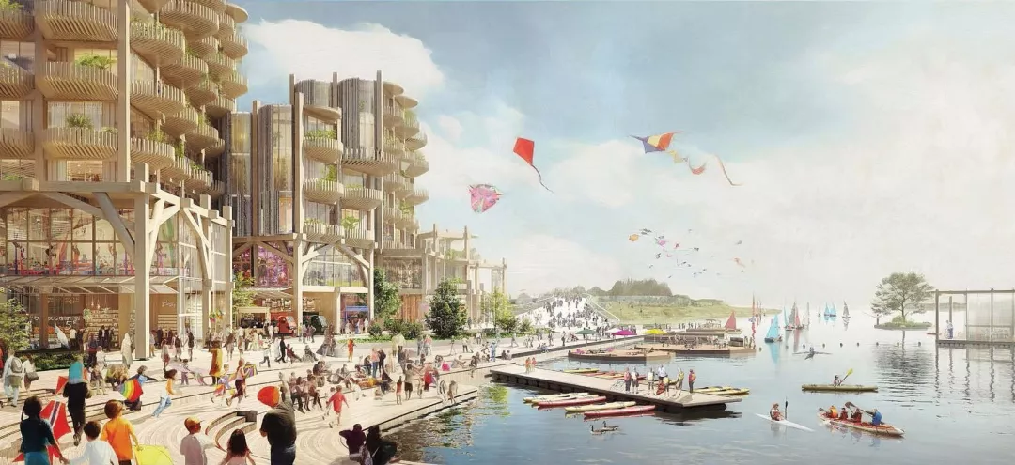

新型社区将会为地下公共设施提供共享的、可达的设施网络，布设在公共区域之下，使设施能够到达每幢建筑的每个楼层。该地下通道将会为电力设施、水管、街区供热及制冷系统、通信设备提供空间，安装新的管道或维修管道也不再需要开挖道路。

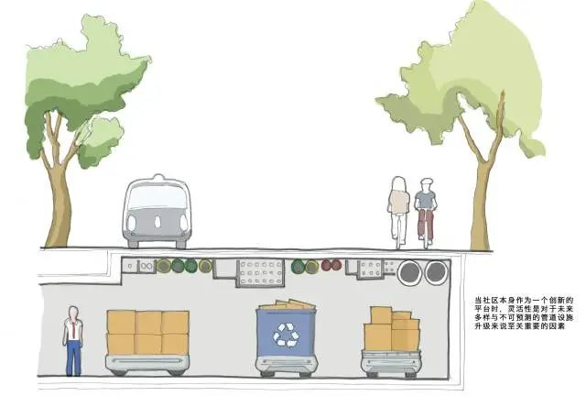

Sidewalk Toronto的核心是搭建一个平台，使得物质空间层面与科技数据层面能够相互渗透并标准化，为城市创新提供依据。物质空间层面从建筑、交通、公共空间、基础设施四个方面来创造更加灵活开放的城市空间，而科技数据层面是将这四方面串联起来，数据感知的方式贯彻整个社区系统，收集周边实时数据的系统，便于人们及时改善社区。其中，地图组件便于收集地理位置的信息，如基础设施、建筑、交通和公共空间的资源共享。账户组件提供高度安全的、个性化的端口，为居民提供公共或私人的服务。模型组件将会触发“假如…将会…（what if）”的逻辑，为城市试验提供可能，为长远规划作准备。

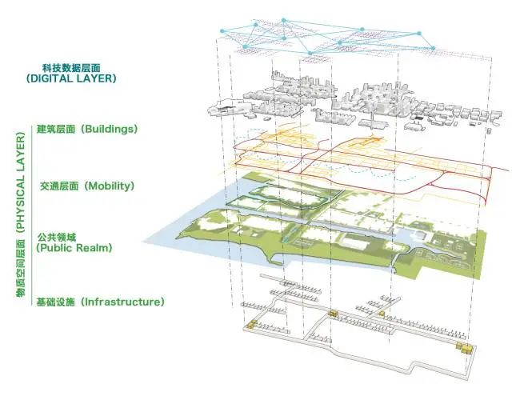

“未来社区”是继开发区、创意产业园区、特色小镇、存量更新等热点之后，针对城市中用地面积最大的空间的一次聚焦。在新技术大爆发、数字化转型如火如荼的时代，“未来社区”的建设在社区治理、科技赋能、绿色生态、数字化转型等方面进行的探索是颇为超前的，其可以破解“城市病”、推动城市治理现代化，是解决社区“老大难”问题的民心工程，也是培育优势产业、改善营商环境、拉动投资增长、促进治理转型、转变社区居民生产生活方式的重要推动力。

